云云魔方企业信息化引擎
——模板使用说明书
您身边的数据处理专家，方便、快捷、安全。

目录
1 前言 4
2 使用须知 4
2.1 背景 4
2.2 用户类型 4
2.2.1 管理员 5
2.2.2 普通用户 5
2.3 系统功能架构 6
2.4 浏览器 7
2.4.1 推荐浏览器 7
2.4.2 其他浏览器 7
3 测试账号 8
4 登录 8
4.1 电脑网页登录 8
4.2 手机网页登录 8
4.3 扫码登录 8
5 流程管理 8
5.1 发起流程 8
5.2 待办查看 10
5.3 待办处理 11
5.3.1 提交待办 11
5.3.2 保存待办 11
5.3.3 退回待办 11
5.3.4 选择下一步处理人 11
6 查看我的表 12
6.1 表操作 13
6.1.1 保存修改 13
6.1.2 发布本表 13
6.1.3 撤销发布 13
6.1.4 移交本表 14
6.1.5 导出本表 14
6.1.6 锁列 14
6.1.7 添加行 15
6.1.8 删除行 15
6.1.9 调整列序 15
6.1.10 添加列 15
6.1.11 删除列 16
6.1.12 发起流转 16
6.1.13 表信息筛选 17
6.1.14 使用Ctrl+V功能 17
7 查看发布给我的表 18
8 查看流转给我的表 19
8.1 保存修改 19
8.2 表返回 19
8.3 返回待办列表 19
9 可用任务 20
9.1 打开任务 20
9.2 执行任务 20
9.3 数据导出 20
9.4 图表绘制 21
10 其他功能 21
10.1 特色功能 22
10.1.1 重设密码 22
10.1.2 待办追踪 22
10.1.3 生成单据 23
10.2 个性化功能 24

前言
云魔方企业信息化引擎是为您快速构建企业信息化系统和高效处理数据业务的先进软件。
它能够：
- 快速构建满足您需要的专有信息化系统，像拨动魔方一样轻松而廉价
- 底层引擎为您的系统装上强大的心脏，使用系统像发动汽车引擎一样简单而直接
- 实时响应您任何的变更需要，像掌控方向盘一样得心应手——无论走哪一条路，方向，永远在您自己手中

我们的服务模式：
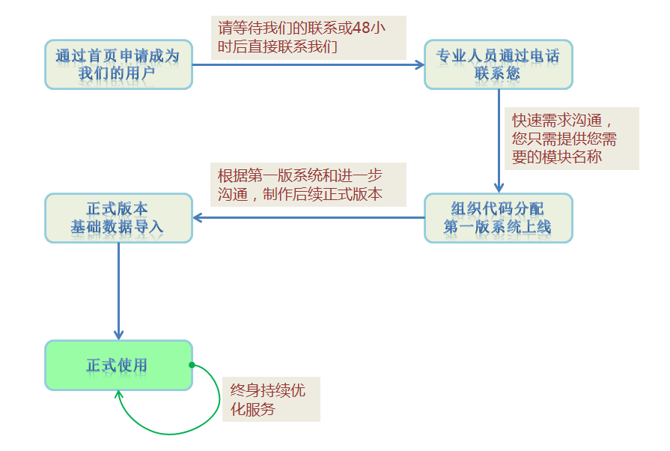

使用须知

背景
此说明书只适应普通引擎模板，特殊引擎功能会有专业说明书指导。

用户类型
系统用户分为管理员和普通用户两类，管理员用户由系统指定，普通用户则可由管理员根据实际情况设置生成

图2.2 角色架构图

管理员
由云魔方引擎后台进行配置，管理员角色在系统中权限最高。此角色不参与流程，主要负责数据管理和流程配置。

初次登录
能做什么呢？
查看我的表
待办追踪
组织账户情况
图2.2.1 系统管理员初次登录功能图

普通用户
系统实际使用者，权限和功能可根据业务进行设置。

初次登录
能做什么呢？
查看待办
查看流转给我的表
可用任务
发起流程
图2.2.2 系统用户初次登录功能图

系统功能架构

图2.3 功能架构图

浏览器

推荐浏览器
推荐使用以下浏览器。如下：
IE10及以上
QQ浏览器
谷歌浏览器
火狐浏览器

图2.4.1 推荐使用浏览器

其他浏览器
浏览器有个体差异，因此兼容性也存在不同，适配方法如下（QQ浏览器为例）：
- 找到浏览器地址栏右侧的兼容小图标。如图：

- 点击小图标换成闪电符号——极速模式。如图:

测试账号
- 组织账号：10001
- 用户账号：白圣，密码：123
- 系统其它用户信息请进入系统后在“查看发布给我的表”标题下查看<员工基本信息表>，系统其它用户登录的组织代码：10001，系统其它用户登录密码：123

登录

电脑网页登录
http://www.edofac.com

手机网页登录
http://www.edofac.com/mobile/mobilelogin.aspx

扫码登录
用户可通过扫码进行登录（功能还在开发中）

流程管理

发起流程
- 用户登录完成后即可发起权限内流程。如图：
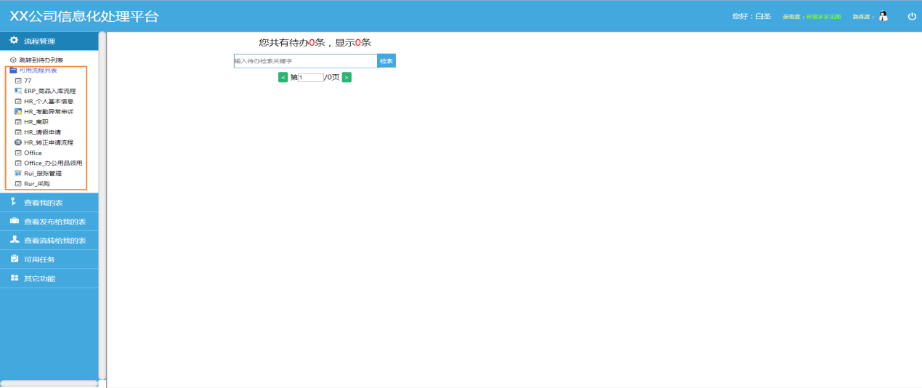
图6.1.1 可用流程列表图

- 点击左侧列表任意流程，将会有一弹出框并点击确定。如图：
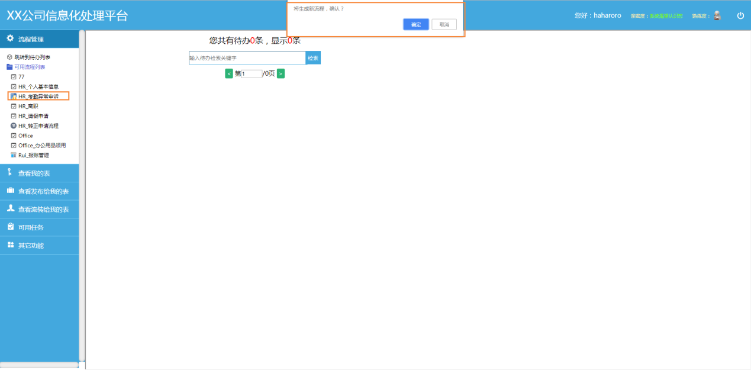
图6.1.2 待发起流程图
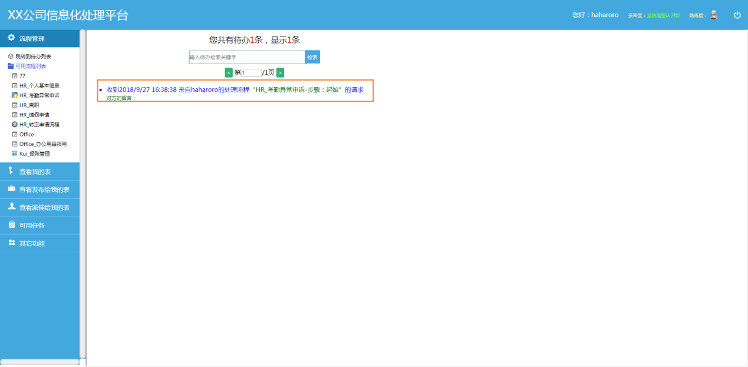
图6.1.3 流程发起成功图

待办查看
用户登录完成后即可查看代办，也可以点击“跳转到待办列表”查看待办。如图
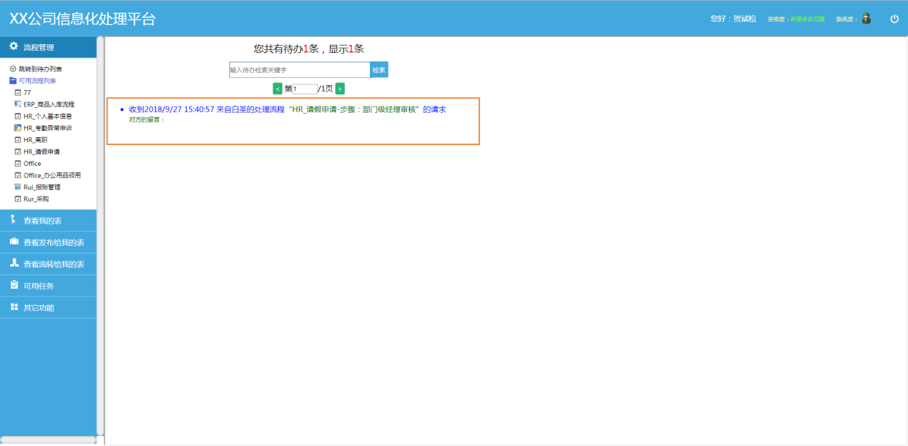
图6.2 查看待办图

待办处理

提交待办
页面数据录入完成后，点击左下角提交待办，如图。
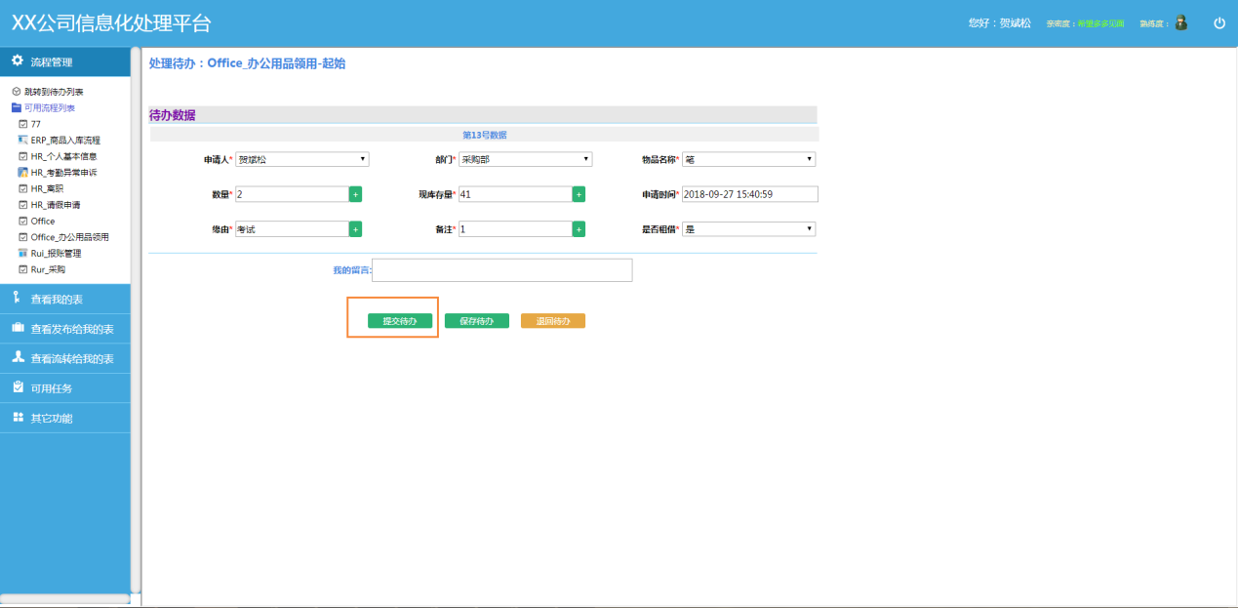
图6.3.1提交待办页面图

保存待办
保存当前录入数据，再次点开待办数据依然存在。

退回待办
待办将会退回上一步骤处理人，若为起始步骤退回代办流程将结束。

选择下一步处理人
提交待办后页面会跳转至选择步骤和处理人页面，点击处理步骤和处理人。
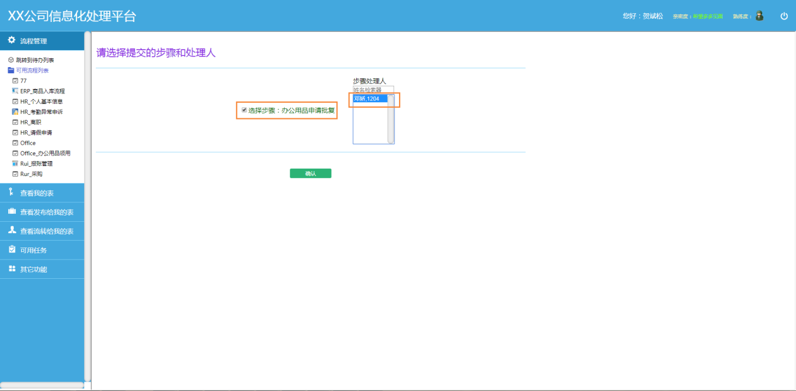
图6.3.4 选择步骤和处理人图

查看我的表
我的表既是我拥有管理权限的表，这些表可以是其他人通过表移交给你的或者是当前用户新建的。如图：
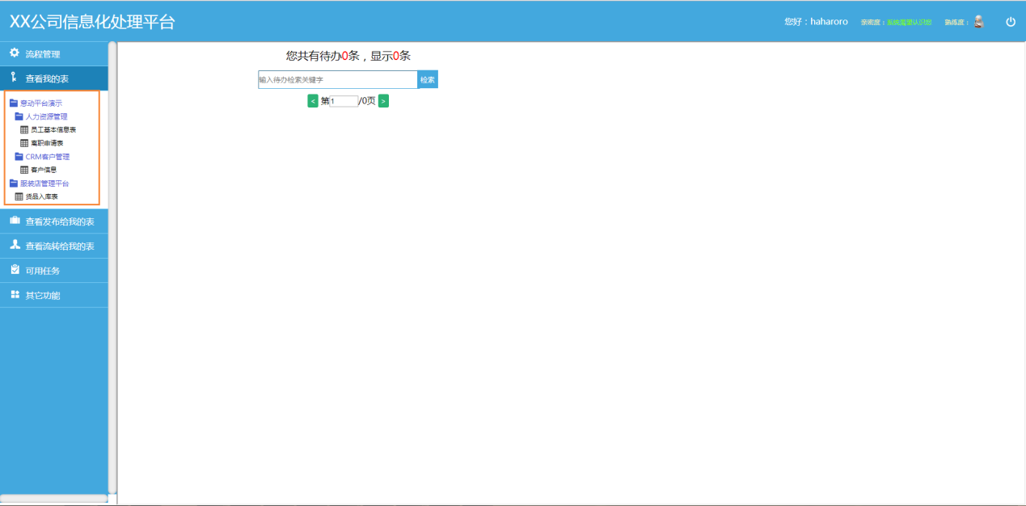
图7 查看我的表列表图

表操作
针对表的操作一共有12个功能（加上表筛选和ctrl+v功能）。如图：
图7.1 表操作功能图

保存修改
表管理员可以修改和保存自己的表。
使用方法：
- 选中需修改的单元格后双击单元格。如图：
- 修改完后鼠标点击其任意空白区域即可暂存修改（此时修改的内容未进入数据库，重新加载表即可撤销更改)
- 点击功能区上方的<保存修改>即可。

发布本表
发布表既是将当前表发布给指定的人，指定的人可以有查看当前表的权限。
使用方法：
- 点击功能区的<发布本表>即可开始选择将表发布给哪些人，支持使用shift多选。
- 选择完后<点击发布>即可完成发布。

撤销发布
取消当前表对所有人的发布，取消之后除表管理员外表对所有人不可见。
使用方法：
- 点击功能区的<撤销发布>即可。

移交本表
将本表的管理员权限移交给指定的人，移交后指定的人将拥有表的管理员权限。（移交表后无法撤销移交）
使用方法：
- 点击功能区<移交本表>，出现移交表可指定人列表，再次单击即可关闭功能区。
- 选中将移交的人，选择完成后即可点击移交（单选）。
- 移交后指定的人登录系统后，在查看我的表的列表中可看见刚才移交的表。

导出本表
以excel的方式导出本表所有内容，当数据量过多时会花费很多时间，请耐心等待切勿多次点击。

锁列
锁定选定列在浏览过程中一直可见。
使用方法：
- 功能区<锁列>旁文本输入框中录入锁列列数。
- 点击<锁列>即锁列完成。
- 在<锁列>旁文本框输入0或者重新加载本表即可取消锁列。

添加行
在当前表最后一行后面插入一空白行，点击添加行后自动保存新加行。
使用方法：
- 功能区点击<添加行>表格下方会出现新增空白行。（录入完数据点击保存修改）

删除行
删除指定序列号的行，删除操作不可逆。
使用方法：
- 功能区点击<删除行>会提示用户输入本表中项删除的行号，多个序号之间可以用英文逗号分隔

调整列序
调整当前表中的列的顺序。
使用方法：
- 功能区点击<调整列序>文本框中输入需调整列名，点击确定。
- 在文本框中输入列名将需调整的列指定其后面，点击确定。
- 功能区点击<保存修改>。

添加列
在当前表的最后一列后添加以空白列，需指定列名。
使用方法：
- 功能区点击<添加列>弹出框内输入新列名，并点击<保存修改>。

删除列
删除指定的列。
使用方法：
- 功能区点击<删除列>弹出框内输入删除列名，并点击<保存修改>。

发起流转
将本表流转给指定的人，指定的人对指定的列有修改权限，未指定的列仅有查看权限。可设置行筛选条件，设置处理时限，留言等。在表流转未返还情况中可以看到流转未处理记录。
使用方法：
- 功能区点击<发起表流转>功能，再次单击即可取消。
- 在设置区域内设置流转条件，可选定表流转给那些人，可修改那些列，行筛选的条件，时限，留言。
- 筛选条件：例如 想要用户张三自己修改自己的个人信息，那么筛选条件就是：姓名=’张三’，多个条件之间可以用and或者or连接。（引号为英文单引号）
- 时限：设定用户处理的时限，如果超时未处理，系统会醒目显示。
- 选择可修改列：按住ctrl可多选列。
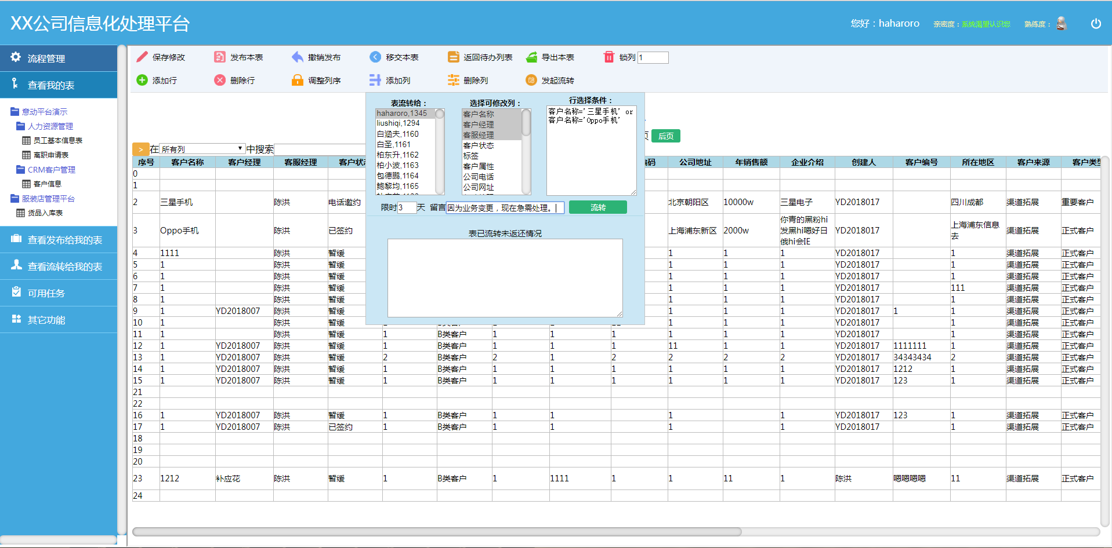
图7.1.12 发起流转设置示例图
- 设置完后点击流转。

表信息筛选
在所有的显示表的功能中，系统提供筛选表信息的功能。
使用方法：
- 表格右侧上方为筛选功能区。
- 可指定在某列中筛选或者在所有列中筛选，筛选功能是模糊匹配；反之未指定列则全文匹配筛选字段。

使用Ctrl+V功能
从Excel表格中导入数据进系统表格。
使用方法：
- 先从Excel表格中复制需要导入的数据。
- 在需要导入数据页面点击Ctrl+V，将会弹出需要指定用于筛选的列名。（此列名为唯一标识列）
注意事项：
- Excel中列名必须与待导入表格中的列名一致，粘贴板中必须包含列名。
- 数据更新规则是，如果按照指定的筛选列筛选的数据不为空则更新数据，没有则新增一行数据，筛选结果不唯一则更新所有数据。

查看发布给我的表
- <发布给我的表>是来自于<查看我的表>中的表发布功能<发布的表>。表管理员撤销表发布之后非管理员对表将都不可见。
- 发布给我的表，用户只对表有查看功能，无法修改。
- 用户在功能区可以excel格式导出本表。
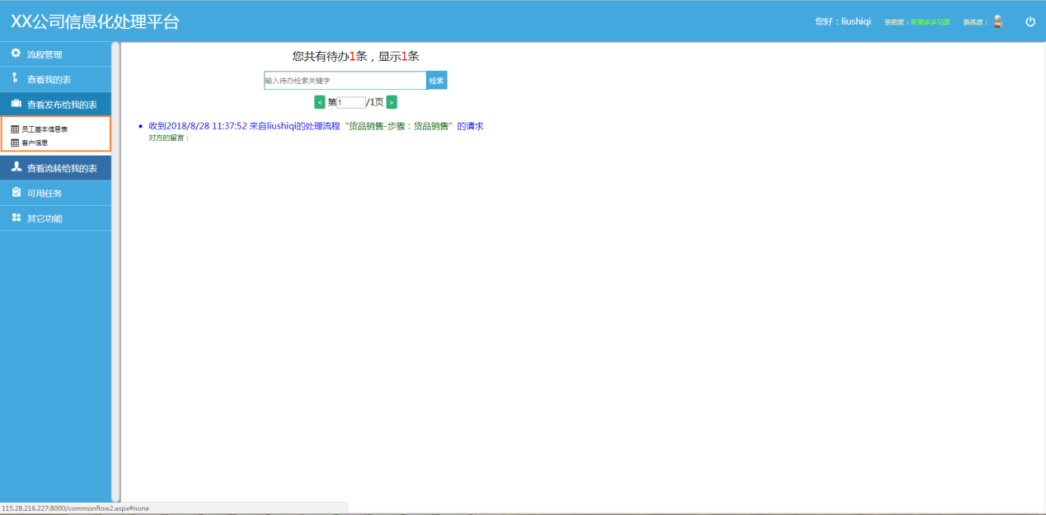
图8.1 查看发布给我的表图

查看流转给我的表

保存修改
用户仅对绿色的列有修改权限，双击单元格即可修改。修改完成后可保存修改，下次打开表后可以继续处理表。直至表处理完成。
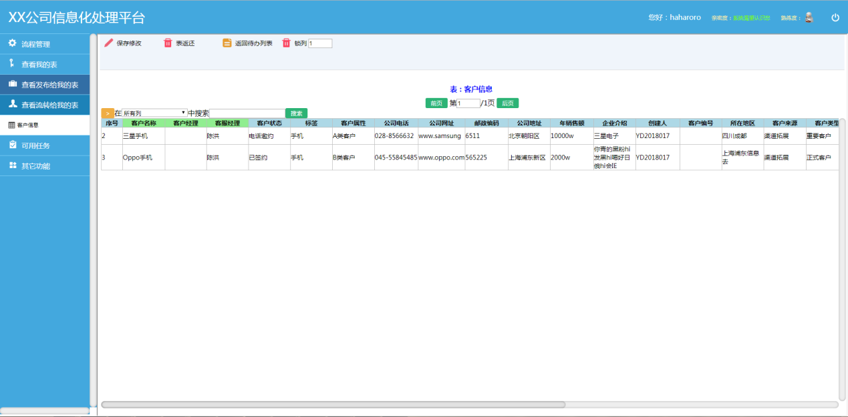
图9.1 表流转页面图

表返回
表修改完成后将表返还给表管理员，返还后当前用户将对表不可见。刷新页面后在流转给我的表的列表中生效。

返回待办列表
。

可用任务
任务功能是根据用户的需求，按照用户指定的格式，查看指定的表。可一次查看多个表的组合数据。

打开任务
用户点击<可用任务>即可显示当前用户可用任务。

执行任务
用户打开任务后可以输入指定的参数点击<执行>来查看表。如图：
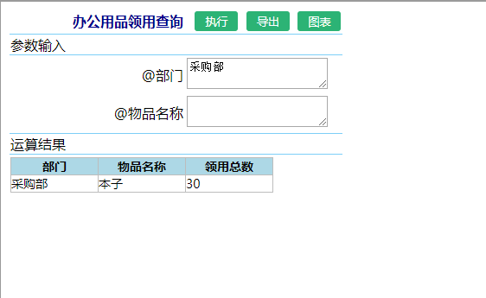
图10.2 任务查询结果图

数据导出
点击页面上方<导出>会将检索出的数据提供以excel的格式导出数据。

图表绘制
将检索出的数据以柱状图、曲线图和雷达图显示，X和Y列可自行设置。
使用方法：
- 点击页面上方<画图>，将会出现图表设置页面，如图。
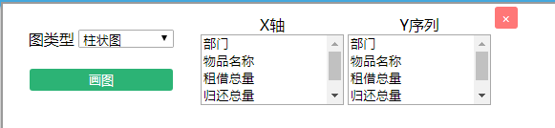
图10.4 图表绘制页面图
- 图类型、X轴和Y序列可随意选择。（X轴只能选择一列，Y序列可按住Ctrl选择多个）如图：
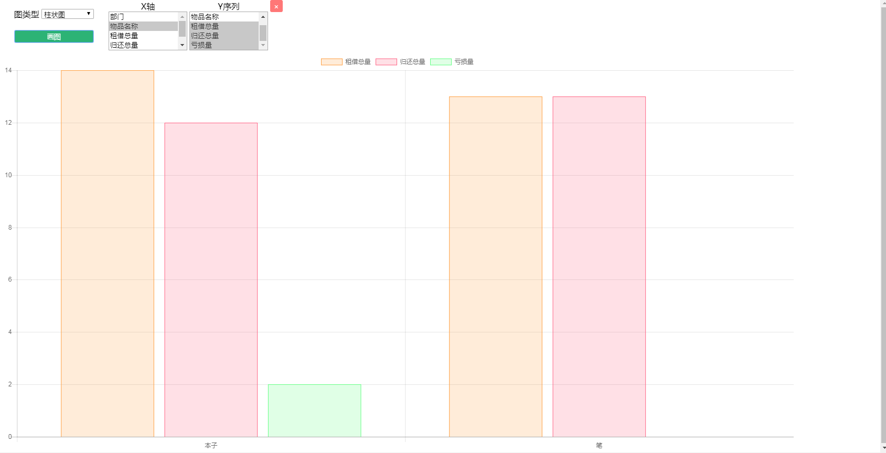
图10.4 图表生成结果图

其他功能
系统自带特色功能，并定制企业个性化需求生成拓展功能。如图：

图11 其他功能组织架构图

特色功能

重设密码
系统中用户具备修改密码功能。

待办追踪
普通用户可看到未结束并参与了流程的待办追踪情况，系统管理员能看到所有未结束流程待办追踪情况。如图：
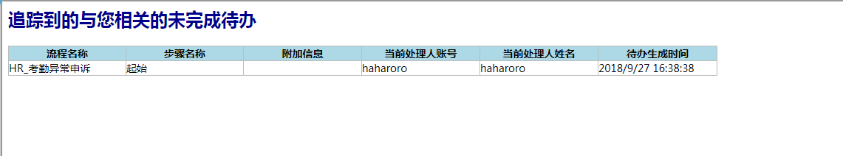
图11.1.2 待办追踪情况图

生成单据
根据业务需求定制个性化单据，此功能可在流程中使用，单据生成后浏览器会自动弹出打印页面。（不同浏览器打印页面略有区别）如图：
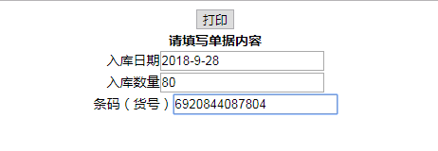
图11.1.3.1 单据内容输入图

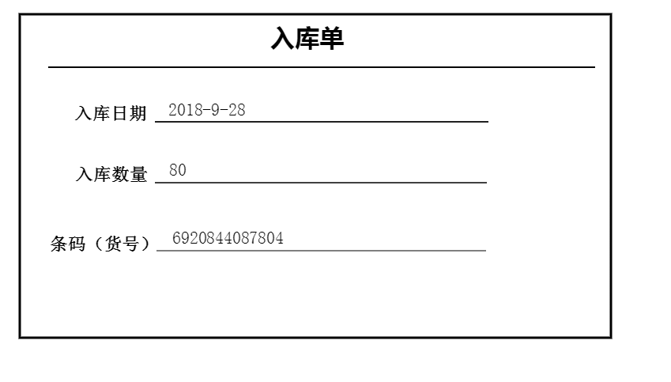
图11.1.3.2 单据生成结果图

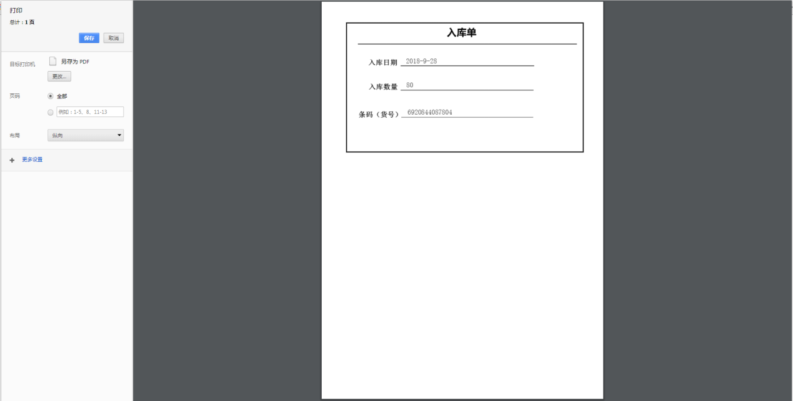
图11.1.3.3 单据打印页面图（谷歌浏览器）

个性化功能
此功能为外挂网页，根据用户需求定制个性化辅助功能，协助用户处理业务。

